Лексическая тема: Дикие животные.

- «Буквы перепутались». Распутай их и запиши в нужном порядке. Что получилось?

К | Ж | Ё | И |  | Т | Е | Н | О |  | И | С | Л | А
4 | 2 | 1 | 3 |  | 4 | 1 | 2 | 3 |  | 2 | 3 | 1 | 4

- Игра «Это кто такой большой?» (Совершенствование грамматического строя речи (формирование умения образовывать и употреблять существительные с увеличительным суффиксом)

Медведь ….– медведище  Бобёр…..- бобрище  Барсук….. – барсучище | Волк….. – волчище  Кабан…. – кабанище  Заяц …- зайчище

- Игра «Подскажи словечко» (Совершенствование грамматического строя речи (образование существительных с суффиксами - онок, - енок, - ат)

Жарким днем лесной тропой
Звери шли на водопой.
За мамой - лосихой топал …лосёнок,
За мамой - лисицею крался…лисёнок
За мамой - ежихой катился…ежонок
За мамой - медведицей шел…медвежонок
За мамою - белкой скакали… бельчата
За мамой - зайчихой косые…зайчата
Волчица вела за собою…волчат.
Все мамы и дети напиться хотят.

- Угадай по шубкам.

Этот зверь живет в бору,  У стволов грызет кору.  Летом в шубке серенькой,  А зимою — в беленькой. (Заяц) | Зверька узнаем мы с тобой  По двум таким приметам:  Он в шубке серенькой зимой,  И в рыжей шубке — летом. (Белка)

- «Чей? Чья: Чье?» (образование притяжательных прилагательных)

След волка - волчий след  След лисы – лисий след  След зайца – заячий след… |  | Уши медведя – медвежьи уши  Уши зайца – заячьи уши  Уши белки – беличьи уши
Голова лося – лосиная голова
Голова ежа – ежиная голова
Голова волка – волчья голова
Голова лисы – лисья голова

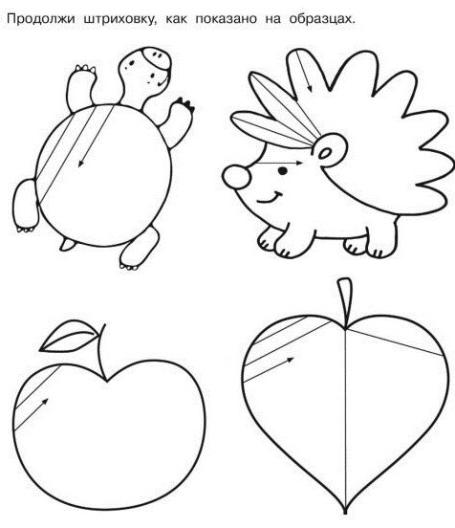

- Послушай внимательно текст и перескажи его. Нарисуй картинку к этому тексту.

Лисица зимой мышей ловит. Встанет на пенёк, чтобы дальше видно было, и слушает, и смотрит: где под снегом мышь пискнет, где снег чуть-чуть шевельнется. Услышит, заметит – кинется. Готово: попалась мышь в зубы рыжей пушистой охотнице.

